مدارسالفريدالنموذجية


الفصل الدراسي الأول للعام الدراسي2120/2022
امتحان الشهر الأول
المادة :الفيزياء الصف والشعبة: العاشر (أ+ب+ج+د)
اسم الطالبـــ / ـة :-------------------------------------

السؤال الأول : ضع دائرة حول رمز الإجابة الصحيحة ( 5 علامات )
1- احدى الاتية لا تعتبر كمية متجهة
أ .القوة ب. التسارع ج. السرعة د. المسافة
2- احدى الآتية تحتمل الإشارة السالبة وتكون الإشارة السالبة قيمة وليست اتجاه
أ .الكتلة ب. الازاحة ج. السرعة د. درجة الحرارة
3- أقصرُ مسارٍ مستقيمٍ يصلُ بنيَ نقطةِ بدايةِ الحركة ونهايتِها
أ .المسافة ب. الازاحة ج. السرعة د. الوزن
4- تكون الزاوية بين المتجه و معكوسه
أ . 0 ب. 90 ج. 180 د. 270
5- احدى الاتية تعبير اخر للاتجاه ( y+ )
أ. الشرق ب. الغرب ج. الشمال د. الجنوب
----------------------------------------------------------------
السؤال الثاني : اذا علمت ان متجه القوة F=2 N باتجاه الغرب , مثّل كل مما يلي :
( 6 علامات )
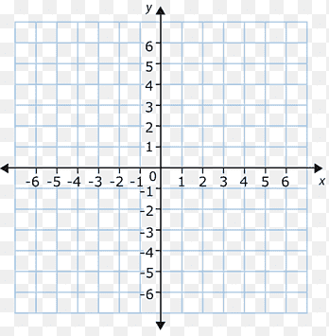
أ . المتجه F
ب. سالب المتجه
ج. -2F
د. 3F
هـ . انقل المتجه F مكانين مختلفين

السؤال الثالث : مثّل المتجه a= 10 m/s²باتجاه يصنع زاوية ( 4 علامات )
30 غرب الجنوب

---------------------------------------------------------------
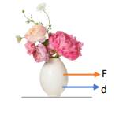
السؤال الرابع:دفع عاصم مزهرية تستقر على سطح طاولة أُفقي أملس بقوّة مقدارها 10 نيوتن
إزاحة أُفقية مقدارها m 6 أحسبُ مقدار شغل القوّة في الحالات التالية: ( 3 علامات )
علمًا بأن قانون الشغل W = F . d
أ- اذا كانت الازاحة والقوة بالاتجاه نفسه

ب- إذا كانت الازاحة والقوة بعكس الاتجاه
ج- إذا كانت الازاحة عمودية على الازاحة
-----------------------------------------------------------------------
السؤال الخامس : اذا كانت A= 5 u و B=2 u والزاوية بينهما 30 . جد ما يلي :( 2 علامة )
AxB
انتهت الأسئلة
كل امنياتي للجميع بالعلامة الكاملة
أ. حنان شحاتيت

